Septembre:
4 Introduction - Immunologie (Chap. 11, 12)
- Vaccination
11 Bactériologie - Pathogenèse ( Chap 3, Chap. 10)
- Gram Positifs: Coccus
18 Bacilles Gram Négatifs – E. coli, P. aeruginosa, Helicobacter
25 Examen mi session #1

PPT 1:
Immunité: L'ensemble des mécanismes qui nous permet de différiencer le soi (nos tissus) du non- soi (substances étrangères, agents infectieux..ect).

Antigène (Ag):
-Molécule étrangère qui peut être reconnue par le système immunitaire. Les antigènes peuvent être présents lors d'une contamination. Ceci forme des anticorps qui permettent à lutter contre des antigènes (développement de système imunitaire).

Composante du pathogène:
-P.G.L.P
-Protéines
-Glucides
-Lipides
-Polysaccharide.

Anticorps (Ac):
-Protéine complexe produite par le système immunitaire (lymphocyte B).
- 1 ANTICORPS = 1 ANTIGÈNE
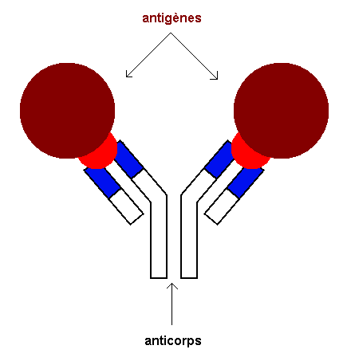

Il en existe cinq types, qui sont toutes des immunoglobulines (protéines) constituées de 4 chaînes d'acides aminés . Chaque immunoglobuline (protéines) possède deux chaînes lourdes et deux chaînes légères. C'est la structure des chaînes lourdes qui caractérise le type d'immunoglobulines. On les dose au cours de l'immunoélectrophorèse.
Les immunoglobulines (pré-anticorps) se fixent sur l'antigène qui leur a donné naissance. C'est à ce moment là qu'on leur donne le nom d'anticorps. Elles forment alors avec l'antigène un complexe immun . Cet agglomérat est alors attaqué par une protéine qu'on appelle le complément et qui va détruire l'ensemble. Si ce n'est pas le complément qui agit, ce sont les cellules immunitaires (lymphocytes, macrophages et polynucléairesneutrophiles) qui se fixent dessus et détruisent l'ensemble.
5 types:
-Les IGA (muqueuse+actions sur microbes) : elles sont fabriquées par les muqueuses (vagin, bouche, rectum, oeil, voies respiratoires, etc.). Elles ont une action immédiate sur les microbes. Leur dosage est de 2 g par litre de sang.
-Les IgE (attaque parasites+allergies): ces anticorps ont une action contre les parasites. On les retrouve également dans le mécanisme de l'allergie. Elles sont dosées à 450 nanogrammes par litre de sang.
-Les IgM (lymphocites+ antigènes #1)) : ce sont les anticorps fabriqués par les lymphocytes lors du premier contact avec un antigène. Leur quantité est de 1g par litre de sang.
-Les IgG (#2 avec antigène+cellules mémoire) : ce sont les anticorps qui interviennent lors du deuxième contact avec l'antigène car ils sont fabriqués par les cellules mémoire de l'organisme. Ce sont eux qui sont en plus grande quantité (12 g par litre de sang).
-Les IgD (lymphocytes+antigène) : ces anticorps joueraient un rôle dans l'adaptation des lymphocytes face à l'antigène. Leur quantité est de 0,2 g par litre de sang.

Cytokines:
-Famille de protéines qui stimulent la migration, l’activation des macrophages, neutrophiles, et lymphocytes..
-Assure la communication intercellulaire
-Peuvent être produites et libérées par les cellules du système immunitaire ou autres types de cellules.
(online)-Hormones du système immunitaire, ces molécules polypeptidiques sont produites en réponse à différents stimulus.
-Elles sont impliquées dans la régulation des fonctions immunitaires, mais aussi dans l'hématopoïèse, l'hémostase. Les plus connues sont les interleukines (IL), les interférons(IFN), les facteurs de croissance hématopoïétiques (CSF), les facteurs de nécrose des tumeurs(TNF).

Globules Blancs - Leucocytes
-Ensemble de cellules provenant d’une cellule progénitrice (souche) dans la moelle osseuse
-2 lignées:
-Lymphocytes (Lymphocytes B et T)
-myéloïdes (polynucléaires, macrophages)
-Ils sont retrouvés dans le sang, lymphe, organes lymphoïdes (nodes, rate, amygdales)

Phagocyte:
-Globule blanc (leucocyte) capable de détruire/éliminer un microorganisme par le processus de la phagocytose. « mangeur de cellules ».
-Des cellules qui peuvent détruire (par exemple) des microbes, des cellules altérées, des tissus sanguins ou des particules étrangères à l'organisme.
-Les phagocytes jouent un rôle essentiel contre les infections, essentiellement bactériennes, mais ils participent aussi à l'élimination des micro etnanoparticules étrangères qui pénètrent l'organisme. Ils participent aux processus inflammatoires.

Les phagocytes du système immunitaire:
-Le neutrophile (polynucléaire): Phagocyte non-spécifique , 65% de l'ensemble sont de globules blancs, important moyen de défense primaire.
-Le macrophage (mononucléaire): Dans le sang la majorité des macrophages sont immatures. Aussi appelé monocytes.
1.Une fois attiré au site d’infection, le monocyte quitte la circulation et se déplace dans les tissus où il mature en macrophage.
2. Les cytokines libérées par le processus infectieux déclenchent la maturation du monocyte en macrophage.
Les différents macrophages:
  - Peau: cellules de Langherhan (cellules dendritiques)
  - Poumons: macrophages alvéolaires
  - Système nerveux: cellules microglies.
-Les lymphocytes B (seulement dans le contexte de la présentation d’Ag aux T lymphocytes)
- Lymphocyte B – Réponse humorale: production d’anticorps (Ac)
  - Au repos les anticorps demeurent fixées à la membrane – agissent comme un récepteur
  - Une fois activé, les Ac membranaires sont libérés dans la circulation
- Lymphocytes T:
  - 2 types:
    - Th (helper/auxiliaire): coordination de la réponse acquise
    - Tc (cytotoxique): Réponse cellulaire, destruction des cellules infectées

Ganglion lymphatique
-Capture les Ag
-Établie un endroit où l’association intime entre cellules est plus probable
-Facilite la présentation des Ag aux T lymphocytes
-Le fluide lymphatique passe par les ganglions

La Réponse Immunitaire
- Regroupe l’immunité non spécifique et spécifique:
- Non spécifique (innée): L’ensemble de systèmes qui permet une réponse immédiate contre tous les agents pathogènes quelle que soit leurs natures
- Spécifique (acquise): Spécifique à un agent infectieux évoluant sur une période de temps prolongée pour aboutir à une réponse mémoire.
- La combinaison des 2 assure une réponse immunitaire efficace
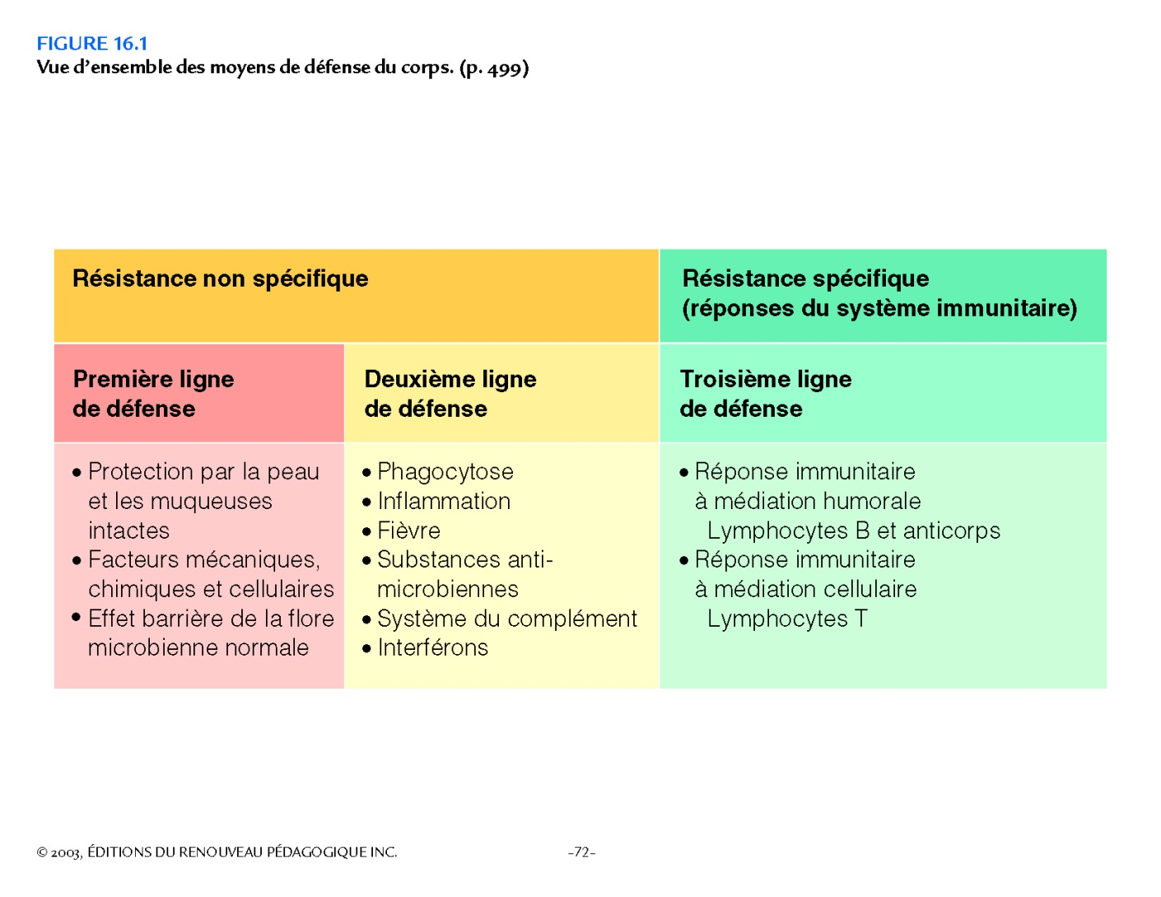
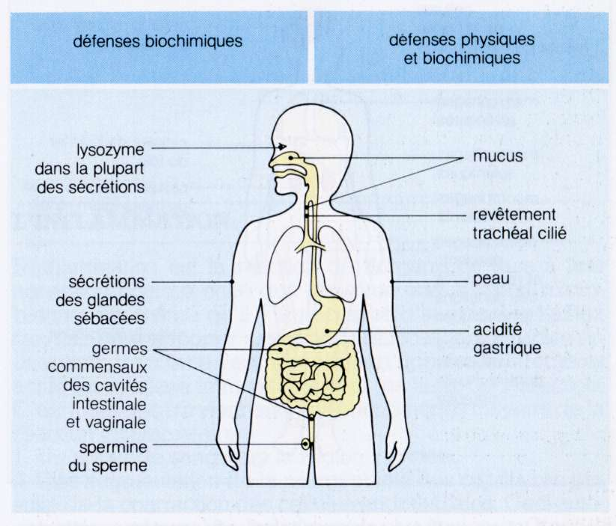
Réponse non spécifique:
- Première ligne:
  - Barrières physiques et chimiques.
  - Ils sont toujours présents
- Physique:
  - Peau, muqueuse, cellules mucociliaires, appareil lacrymal, la flore microbienne normal, péristaltisme.
- Chimique:
  - Enzymes digestives: lysosyme (salive, sueur, larme), suc gastrique (mucus, enzyme et HCL, pH 1.2 a 3.0), sébum (acide gras).
- Deuxième ligne:
  - La phagocytose (surtout les neutrophiles)
  - Les facteurs antimicrobiens sériques
  - Inflammation
- Composantes:
  - Cellulaires:
    - Neutrophiles, macrophages
  - Facteurs antimicrobiens sériques:
    - Ac, facteurs de compléments, cytokines
Les 4 étapes de la phagocytose:
- Chimiotactisme:
  - Phénomène par lequel les phagocytes sont attirés du sang au foyer d’infection par la libération de molécules:
  - Libérés par les microorganismes, composante des cellules de l’hôte endommagé, les facteurs du complément, cytokines
- Adhérence:
  - Une fois au foyer d’infection le phagocyte fixe le microbe sur sa membrane
  - Les macrophages, mais PAS les neutrophiles ont besoin de l’aide - Opsonisation:
  - Certaines protéines sériques peuvent se fixer sur le microbe et lier un récepteur sur la membrane du macrophage
  - Agissent comme opsonine et incluent les anticorps et des protéines du système du complément
- Ingestion:
-Acheminement du microbe fixé vers l’intérieur du phagocyte
-Le microbe est transporté à l’intérieur d’une vésicule – le phagosome
- Digestion:
-Le phagosome se fusionne avec un lysosome qui contient les enzymes digestives et substances anti-bactériennes formant le phagolysosome
-Le microbe est apprêté et réduit en ses plus petites composantes
-Les déchets sont ensuite évacués

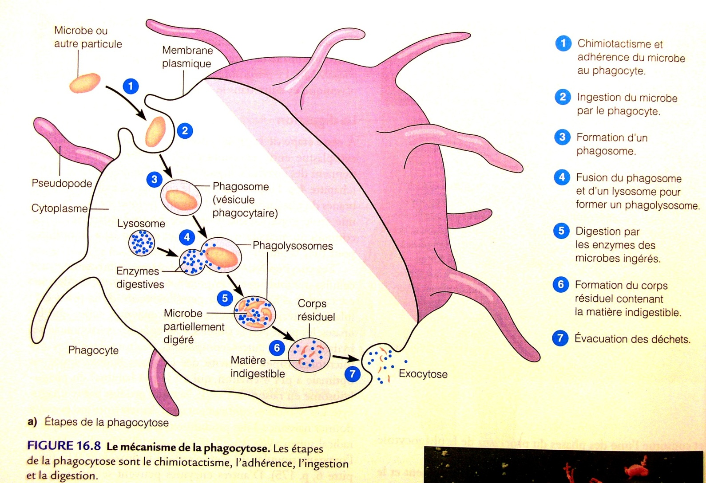

2. Système du complément
- Protéines plasmatiques qui sont activées en cascade (série)
  - Elles doivent être fixées sur une surface tel que la membrane de la bactérie pour être activées
- 2 voies d’activation ayant le même résultat
  - Par les Ac - voie classique
  - Fixation aux protéines et polysaccharides sur la surface du pathogène - voie alterne
- Conséquence de l’activation du système du complément:
  - Formation du complexe d’attaque
  - Relâche des médiateurs inflammatoires
  - Opsonisation

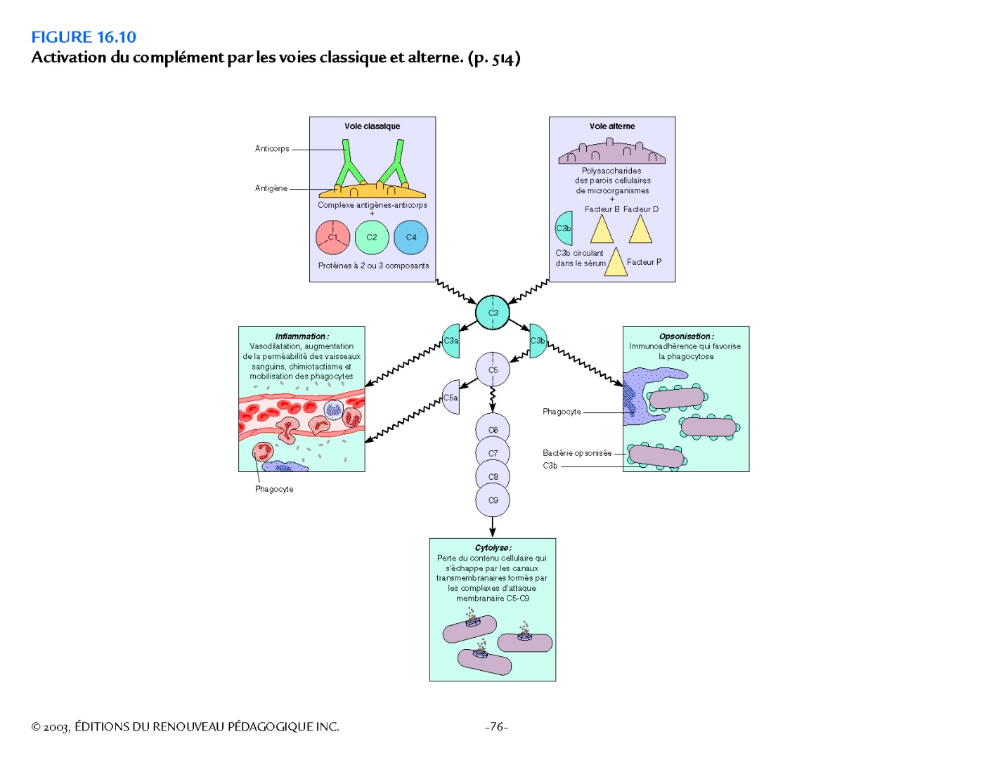
3. Inflammation
- Donne accès aux cellules et composantes sériques au foyer d’infection
- Activé suite au dommage causé aux cellules et tissus et par des cytokines libérées:
  - Les signes cardinaux: chaleur, douleur, rougeur, tuméfaction
- Les 3 phases de l’inflammation:
  - Vasodilatation: Augmente le débit sanguin au site infecté – rougeur et chaleur
  - perméabilité vasculaire: Permet le mouvement de facteurs de résistances du système circulatoire aux tissus
    - Le mouvement de liquide et du sang au zones interstitielles cause la tuméfaction (enflure, œdème, douleur)
  - Mobilisation des phagocytes:
    - Margination: Les cellules circulantes sont captées sur les parois des vaisseaux rendus plus adhérents.
    - Diapédèse: Le mouvement des phagocytes entre les cellules endothéliales pour passer du sang aux tissus interstitiels

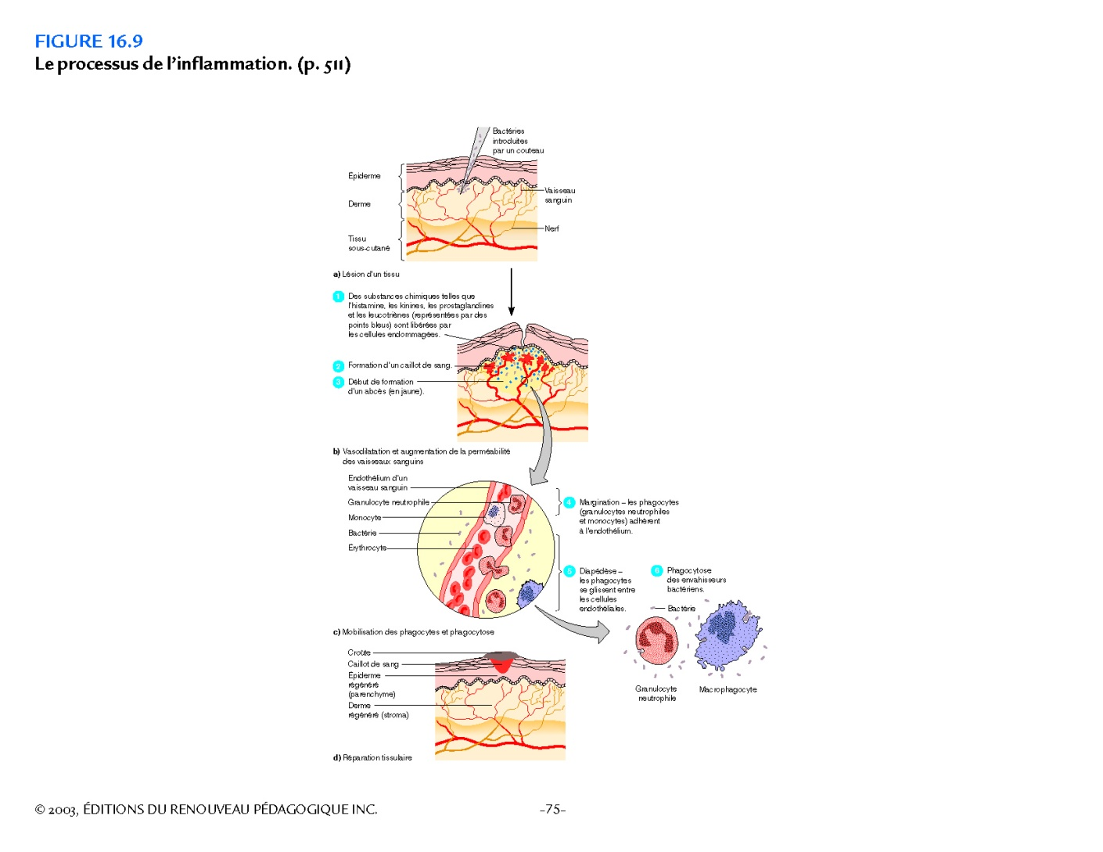
Réponse spécifiques
- Les 2 branches de la réponse immunitaire spécifique:
    - Immunité humorale: facteurs solubles dans le liquide biologique (sang) – Ac
    - Immunité à médiation cellulaire: les lymphocytes T, macrophages et autres phagocytes
- Les deux embranchements sont étroitement reliés et co-régulés mais quand même séparés
- Protéines synthétisées et libérées par les B lymphocytes
  - L’Ac reconnaît l ’Ag avec un très haut degré de spécificité (modèle clef et serrure)
- Chaque Ac possède au moins 2 sites d’attachement retrouvés sur la portion Fv (fragment variable)
- La portion Fc (fragment conservé), détermine la classe
  - 5 classes (isotypes) et sous-classes
    - IgG (1, 2, 3, 4), IgM, IgA, IgD, IgE
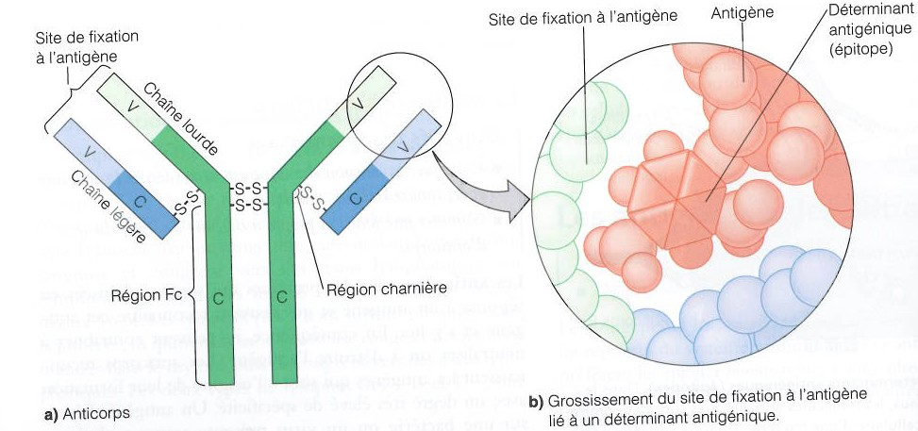

Les Anticorps
- Les macrophages ont en surface des récepteurs capables de se lier au Fc de l’Ac
- Le rôle des Ac
  - Neutralisation
  - Opsonisation
  - Activation du complément (voie classique)

Cellule Présentatrice d’Ag
- Les T et B lymphocytes doivent être activés par le bon Ag présenter par un phagocyte; la cellule présentatrice

B Lymphocyte
- Produit les Ac mais agit aussi comme phagocyte et peut présenter les Ag aux Th
- La maturation et l’activation du lymphocyte B dépend de:
    - La fixation de l’Ag sur la surface de la cellule (le récepteur du B lymphocyte est un Ac membranaire)
    - Une association intime avec les lymphocytes Th
- Chaque lymphocyte B synthétise 1 Ac spécifique à 1 Antigène (Ag)
- L’ensemble des lymphocytes B en réserve peut reconnaître >10⁷ Ag, mais 1 B lymphocyte ne reconnaît que 1 Ag
Théorie de la sélection clonale
T lymphocyte:
- Jouent un rôle intégral dans le développement de la réponse immunitaire
- Munis d’un récepteur membranaire qui reconnaît seulement un Ag
  - L’Ag doit être apprêté et présenté combiné avec le complexe majeur d’histocompatibilité (CMH) de type I ou II par une cellule présentatrice
  - Une cellule produit un récepteur spécifique à 1 Ag
  - Chaque personne a un répertoire de 10⁷ récepteurs, présent à la naissance
- 2 classes de T lymphocytes:
  - Th: T lymphocyte auxiliaire
    - Cellule effectrice qui contrôle l’immunité acquise
    - Th1: contrôle et active les macrophages et Tc
    - Th2: contrôle et active les B lymphocytes
  - Tc: T lymphocyte cytotoxique
    - Ils sont responsables de détruire les cellules du corps infectées par des pathogènes intracellulaires tels que les virus

Les étapes de l’activation du système immunitaire
-L’infection s’installe avec dommage
-Activation des réponses innées
-Phagocytoses par les phagocytes (macrophages)
-Apprêtement et présentation de l’Ag en surface du macrophage
-Le macrophage présente l’antigène aux Th
-Le Th libère les cytokines appropriées
-Activation des B lymphocytes, Tc, macrophage

Présentation de l’Ag
- Après la phagocytose le pathogène est digéré pour libérer les déterminants antigénique (épitopes) de l’Ag.
- Dans la vésicule, les fragments se lient avec un récepteur spécialisé: Complexe majeur d’histocompatibilité (CMH).
  - Famille de récepteurs de surface répartie sur plusieurs cellules
    - Classe I: toutes les cellules nucléées – présente aux Tc
    - Classe II: limité aux cellules immunitaires – présente aux Th
  - Une fois associé avec le CMH le tout est acheminé à la surface du CPA
Activation
- Le récepteur du Th se lie à l’Ag présenté par le CPA avec le CMH-II
- L’interaction stimule le CPA à libérer des cytokines pour activer le T lymphocyte
  - La nature de l’Ag détermine si le T lymphocyte se différencie en Th1 ou Th2

Présentation de l’Ag par le CPA
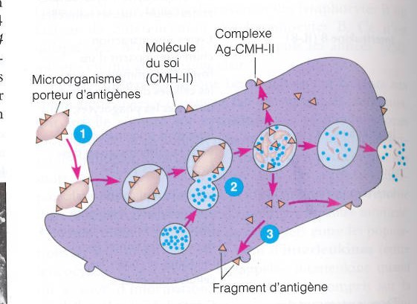

ACTIVATION

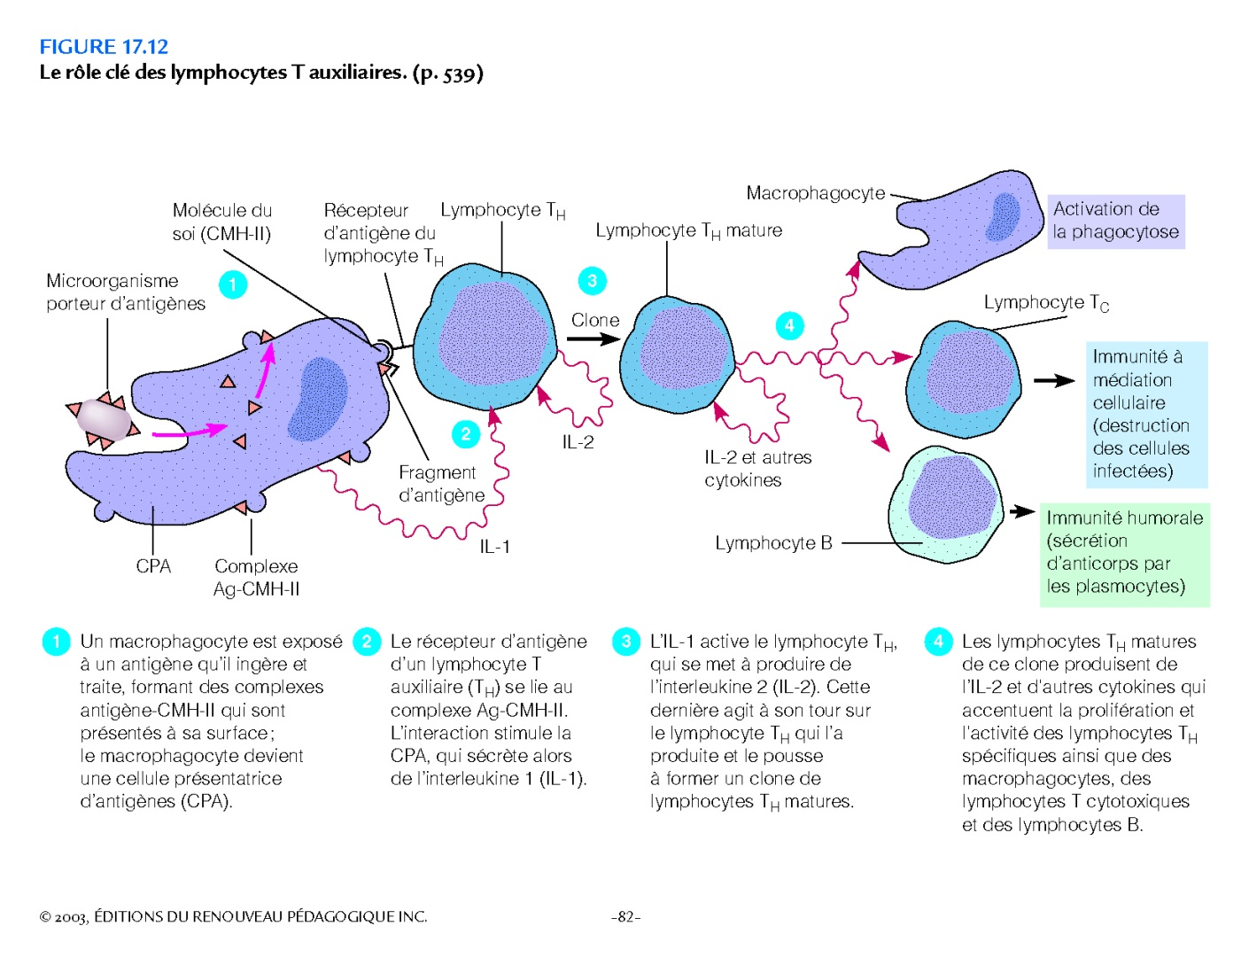

Présentation au Tc
- L’activation du Tc dépend lui aussi de deux signaux:
  - Cytokines libérées du Th-1
  - Présentation de l’Ag associée avec le CMH-I sur une cellule infectée

La vaccination
- Développement médical le plus important dans la lutte contre les maladies infectieuses
  - Les vaccins sauvent plus de vie que les autres interventions
  - Avant les vaccins, les maladies infectieuses étaient la cause primaire de mortalité. Aujourd’hui: 5%
- Immunisation protège les individus et la communauté
- Le vaccin a pour but d’induire une réponse immunitaire en évitant les symptômes et séquelles.
  - Active la réponse immunitaire spécifique
  - Si le taux d’immunisation est suffisamment élevé, les personnes qui ne sont pas vaccinées seront protégées en vertu de l’immunité collective ou de groupe
- L’immunisation peut prévenir
  - L’établissement d’une infection
  - Prévenir ou diminuer l’importance de la morbidité et/ou mortalité

- Le vaccin doit induire l’immunité appropriée: cellulaire ou humorale (Ac)
- Les différentes préparations d’un vaccin:
  - Atténué à agents complets: vivant mais affaibli
  - Vaccin inactivé
    - Agents complets
    - Vaccins acellulaires: sous-unitaire, Recombinant
  - Les anatoxines: toxines inactivées
    - Semblables aux vaccins acellulaires
  - Vaccin conjugué: vaccin à base d’un polysaccharide lié à une protéine:
    - Permet l’activation des réponses immunitaires avec mémoire

- Vivant
- Avantages:
  - 1 dose
  - Plus petit inoculum
  - Pas d’adjuvant
  - Route naturelle
  - Induit Ac & cellules T
- Désavantages:
  - Moins stable
  - Mutation peut rétablir la virulence:
    - Polio, Rotavirus

- Inactivé
- Avantages:
  - Produit à partir du pathogène
  - Stable
  - Ne peut être transmis
- Désavantages:
  - Nécessite des rappels
  - Inoculum large
  - Adjuvant peut être nécessaire
  - Administration IM
  - Induit principalement une réponse humoral

Questions sur vaccin:
- Est ce que la vaccination est dangereuse?
  - NON - généralement
- Est ce que le vaccin peut affaiblir le système immunitaire?
  - NON
- Est ce que le vaccin peut vous rendre malade?
  - Oui mais...
- Est ce que le vaccin peut causer l’autisme?
  - NON
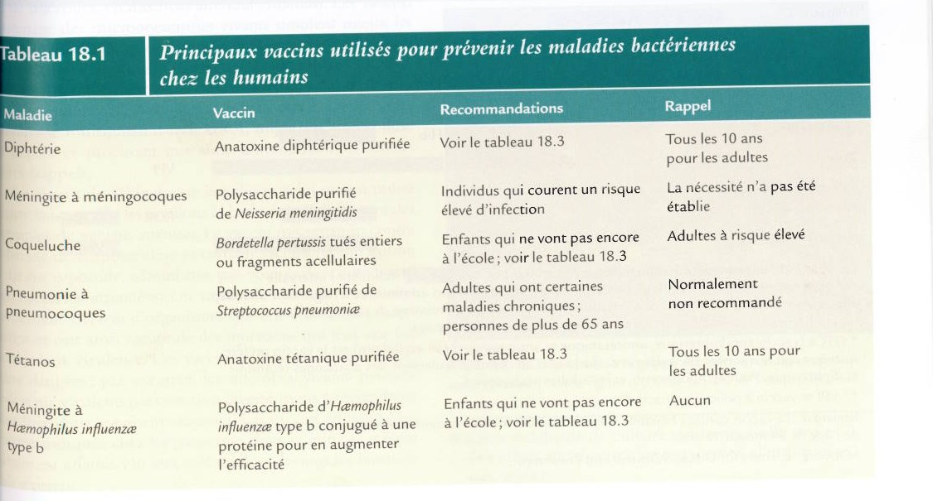
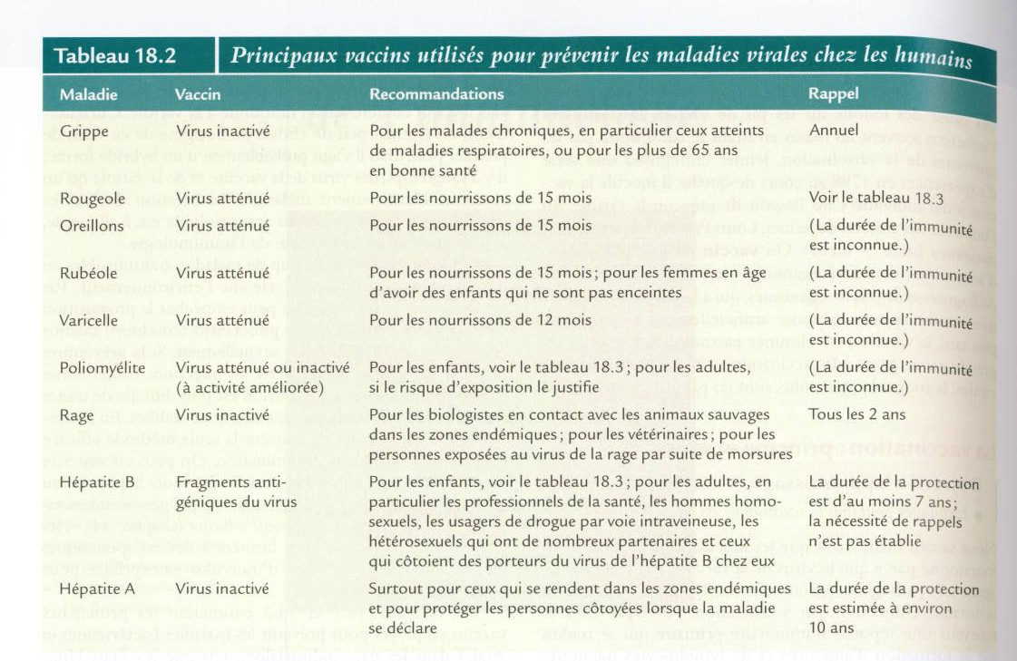

PPT 2:

Pathogenèse des maladies infectieuses

Les Êtres Vivants
- 5 royaumes regroupent les êtres vivants:
  - Procaryotes (bactéries)
  - Protistes (eucaryotes unicellulaires)
  - Mycètes (champignons)
  - Plantes
  - Animaux
- Procaryotes: est un être vivant UNICELLULAIRE dont la structure cellulaire ne comporte pas de noyau. Les procaryotes ne possèdent que très rarement des organites (sont les différentes structures spécialisées contenues dans le cytoplasme et délimitées du reste de la cellule par une membrane phospholipidique.)
- Également désignés par monères, prokaryota ou prokarya, les procaryotes forment un taxon paraphylétique, regroupant des êtres vivants partageant la même structure cellulaire.
- Eucaryotes: Regroupement d’organismes plus complexe.
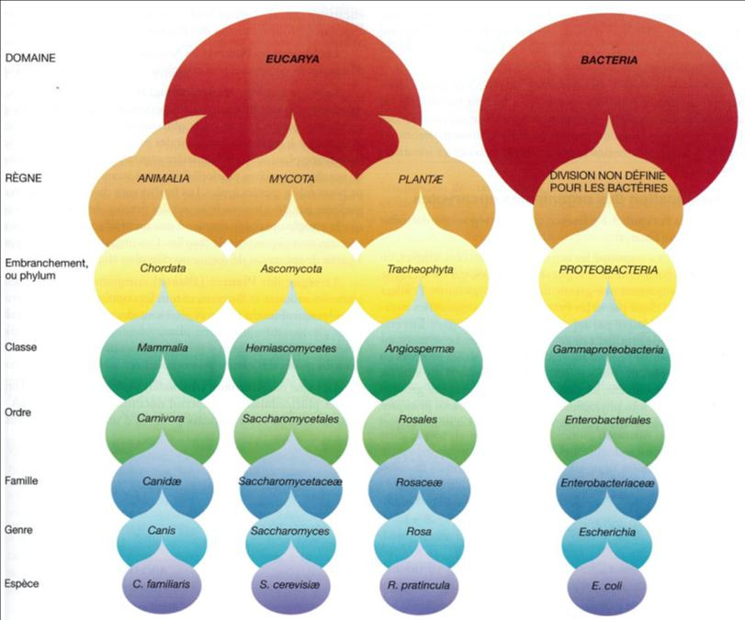
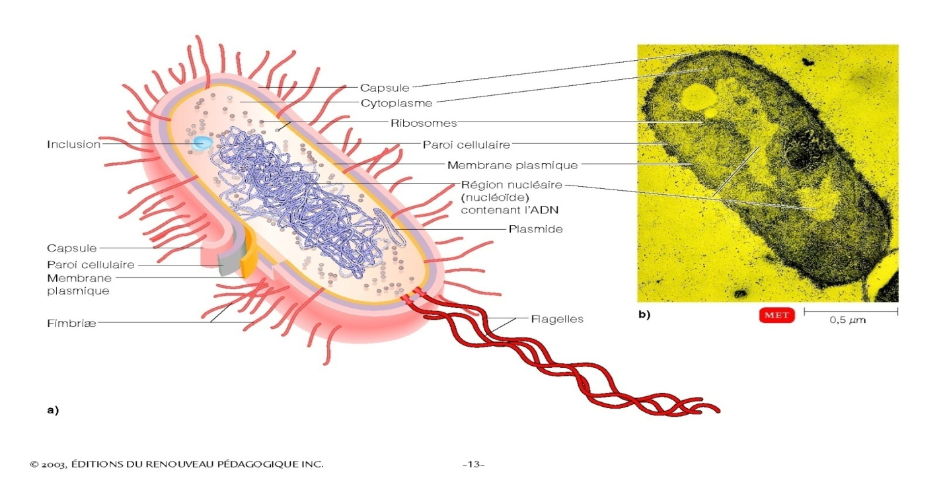
Structure - Capsule
- Structure non constante
- Constituée de polysaccharides (sucre, carbohydrate) acides
- Antigénique
- Facteur de virulence: anti-phagocytose
Structure – Flagelle
- Certaines bactéries sont munies d’organelles motrices
- Permet le mouvement directionnel de bactéries en milieux aqueux
  - Propagation dans les fluides corporels
- Organisation et structure très complexe

Structure – Pili/Fimbriae
- Composition:
-Fibres de polysaccharides et protéines qui entourent la surface de la bactérie.
-Synonyme: Franges

- Fonctions:
  - Adhérence de la bactérie:
    - Cellules ou surfaces innées (prothèses) (fimbriae)
    - Entre les bactéries (Pili)

Structure – Spore
- Organite qui origine du cytoplasme de la bactérie
- Assure la survie prolongée de l’organisme
- Produite par le processus de la sporulation
  - Sporulation est déclenchée suite aux conditions environnementales défavorables (dessiccation, stress nutritif, chaleur)
- Germination:
  - Processus par lequel le spore est activé et se développe en forme végétative
-Role: survis de la bactérie, quand les conditions de l’environment sont intolérable par les bactéries. Assure la survie de l’organisme, et ne ce multiplie pas.
-Spore peut survivre des semaines, des mois et aussi des années.
-Pas beaucoup de organisme qui produit le spore.

Structure - Paroi
- Une enveloppe qui donne
  - Rigidité
  - Intégrité structurelle
- Permet de grouper les bactéries en Gram positif et Gram négatif
  - Le Gram: coloration sur lamelle de microscope qui permet de différencier les groupes d’après la couleur des cellules
Structure - Peptidoglycan
- Chaîne de polysaccharide formée par N-Acétyl-glucosamine (NAG) et N-Acétyl-Muramique (NAM)
- Tetrapeptide fixé sur les résidus de NAM
  - Ils sont reliés ensemble par une chaîne peptidique (Pont interpeptidique)
- Acides teichoïques fixés au peptidoglycan et lipoteichoïques fixés à la membrane cytoplasmique.
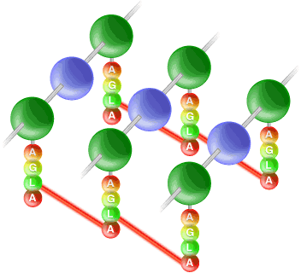
  - Fonctions mal connues
- La composition et le nombre de ponts varient d’après l’espèce

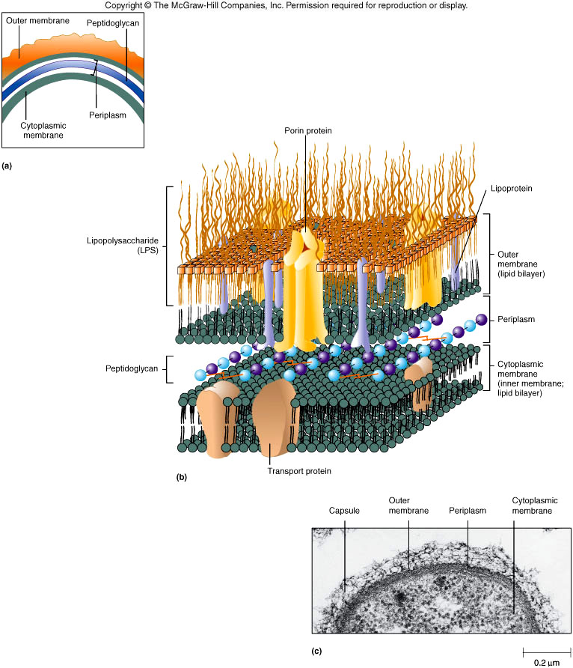

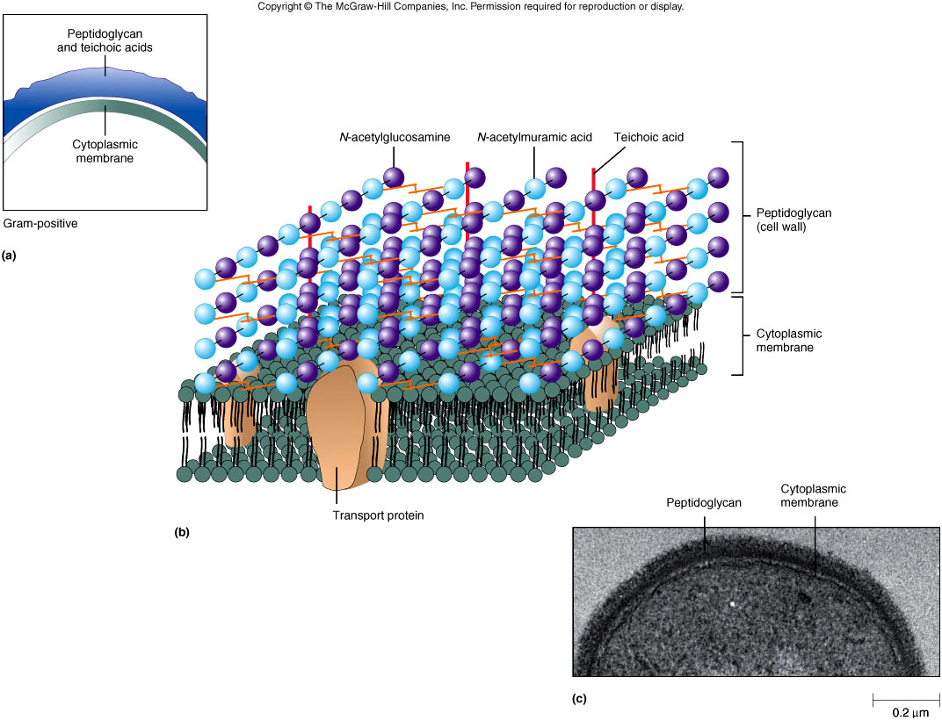

LES DIFFÉRENCES ENTRE GRAM POSITIF ET NÉGATIF (PAROI)
- La paroi des bactéries à Gram négatif est beaucoup plus complexe
- Chez le Gram négatif:
  - Le peptidoglycane est moins épais et se retrouve dans l’espace périplasmique
  - Le feuillet externe est composé de lipides spécialisés:
    - Lipopolysaccharide (LPS) et porine
    - LPS: Endotoxine, choc septique
    - Porine: Assure l’échange moléculaire avec l’extérieure
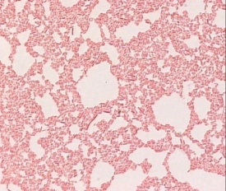
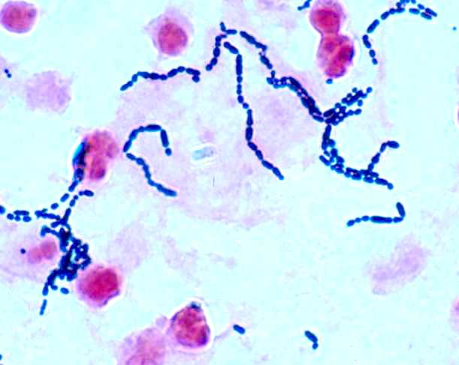
  - Le peptidoglycane
Physiologie bactérienne
- Le Gram:
  - Positif
  - Négatif
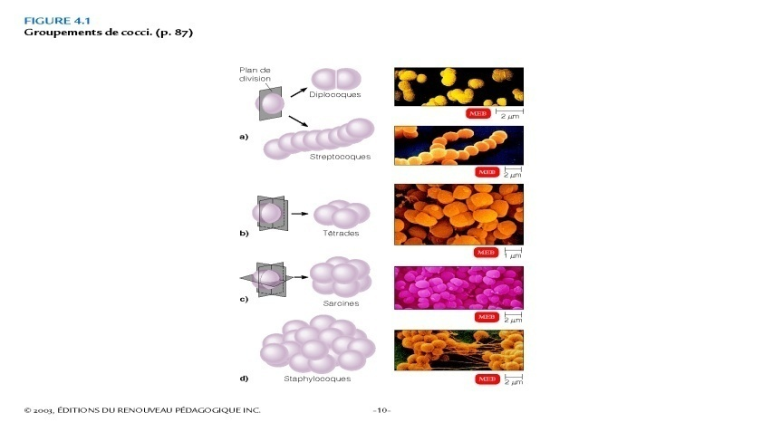
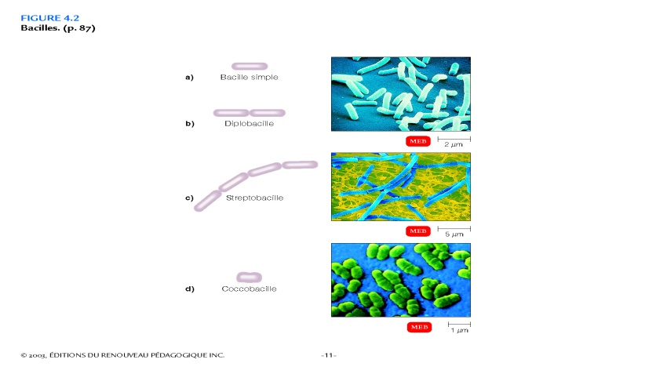
- Morphologie
  - Cocci
  - Bacille
- Arrangement
  - Chaîne
  - Paires
  - grappes

Pathogenèse des maladies infectieuses
Définitions:
- Pathogenèse: pouvoir d’un organisme à se manifester après s’être établi chez un hôte réceptif
  - Manifestations variées – symptomatique à asymptomatique
- Virulence – Mesure de la pathogénicité de l’organisme. Plus l’organisme est virulent, plus sévères sont les manifestations
- Colonisation:
  - Présence d’organismes qui occupent un espace/surface sur le corps humain sans produire une réaction immunitaire e.x Flore normale
- Infection:
  - Colonisation de l’hôte avec un organisme capable de provoquer une réponse immunitaire
- Opportuniste:
  - Organisme pathogénique seulement sous certaines conditions - immunocompromis
- Les 6 étapes d’une infection
  - Porte d’entrée - Attachement
  - Échapper les mécanismes de défense de l’hôte
  - Multiplication
  - Dispersion/dissémination
  - Propagation/contagion
  - Dommage à l’hôte
-Les bactéries se reproduient beaucoup pour cause l'infection et aussi pour assurer la survie.
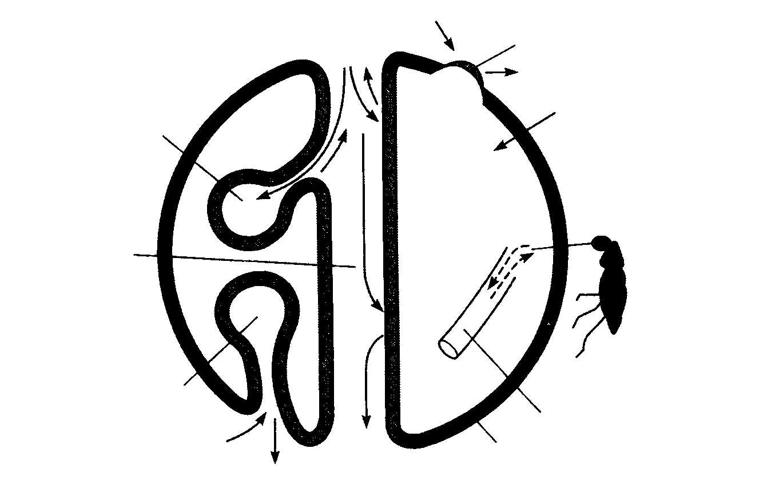
Porte d’entrée
- Établissement d’une infection nécessite une brèche des barrières physiques (peau, mucus, cellules ciliaires)
  - Brûlure
  - Maladie pulmonaire obstructive chronique (MPOC) - emphysème
  - Vecteur (percutanée)

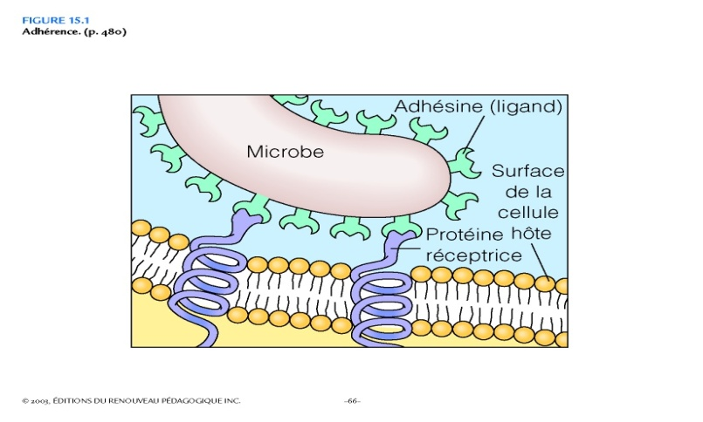
Attachement
- Une fois introduit, le pathogène doit se fixer
- Attachement formé par l’interaction entre un récepteur présent sur la cellule/tissu et un ligand intègre dans la paroi de la bactérie (pili, fimbrae, LPS..)
Échapper les réponses immunitaires
- Subterfuge:
  - Se cacher – sites privilégiés, mimétisme moléculaire
  - Détruire les composantes cellulaires
  - Éviter la phagocytose
    - Prévenir l’opsonisation – capsule
    - Empêcher la fusion du phagosome et phagolysosome
Dispersion
- Direct: L’organisme se déplace directement du foyer primaire à un autre compartiment, tissu
  - Respiratoire: oropharynx aux poumons - séquelle d’infection virale
- Systémique: Dispersion par l’entremise du système circulatoire/lymphatique
  - Endocardite – embolie au système nerveux
Propagation
- Transmission/libération du pathogène dans l’environnement (contagion)
  - Contact
  - Aérosolisation
  - Péril fécal-oral
  - MTS (maladies transmis sexuellement)
  - Percutané (qui se produit à travers la peau)
Dommage
- Indirecte: Activation du système immunitaire - inflammation, coagulation,
- Directe: Libération de facteurs de virulence ou interaction direct entre la cellule et le pathogène
  - toxine, enzyme, altération de la fonction cellulaire, invasion intracellulaire
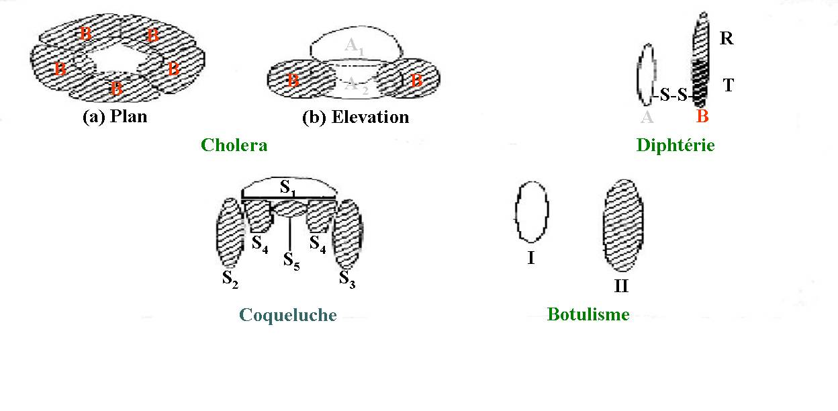
Facteurs de virulence: toxine
- Exotoxine: Toxine produite par une cellule vivante
  - Cytotoxine, Entérotoxine, Neurotoxine (système nerveux), Hépatotoxine
  - Toxines à sous-unité: (plus importante)

Endotoxine:
- Toxine Libérée lors de la lyse cellulaire
  - Composante intégrale de la membrane externe des bactéries à Gram négatif – le LPS
- Lipopolysacchardie (LPS): structure intégrale de la membrane externe des bactéries à Gram négatif
  - Antigènes O: sucres latérales
  - Lipide A: intégré à la membrane, site toxique, libéré au moment de lyse
  - Choc endotoxique - septique
- Seulement gram négative produit endotoxine.

Coques à Gram positif
Coccus à Gram positif
d’importance médicale

Grapes Paire, chaîne

Staphylococcus Streptococcus
Enterococcus

  - Staphylococcus
- Coagulase positif
  - S. aureus
- Coagulase négatif
  - S. epidermidis
  - S. haemolyticus
  - S. saprophyticus
  - S. hominis
  - S. warneri
  - S. capitis
  - S. cohnii
  - etc.
Épidémiologie
- Habitat
  - Nez – cavité antérieure
  - Aisselle
  - Périnée
  - Peau
- 30-40% de la population normale (>60% des professionnels de la santé)
  - Prolongés (30%)
  - Intermittents(50%)
  - Jamais (20%)
Facteurs de virulences
- Divisés en 3 groupes:
  - Protéines de surface (adhésines):
    - Colonisation de l’hôte
    - Évasion du système immunitaire
  - Facteurs qui mènent au développement et dispersion de l’infection
  - Toxines:
    - Syndrome toxinique
Facteurs de virulences
- Protéines de surface
  - Colonisation - adhésines:
    - Acide téichoïque – attachement à la muqueuse nasale
  - Facteurs anti-phagocytaire
    - Protéine A (récepteur pour la portion Fc de IgG)
    - Capsule (50% des souches)
- Facteurs qui mènent à la dispersion de l’organisme
  - Catalase – inactive le peroxyde
  - Hyaluronidase – dégradation de la matrice extracellulaire
  - Coagulase – coagulation du plasma
- Toxines:
  - Leucocidine
  - Exfoliatine A & B
  - Entérotoxine B
  - TSST-1

Syndromes cliniques
- Infection suppurative superficielle
- Infection suppurative profonde
- Infection non suppurative (choc toxique)
- Infection nosocomiale (

- Infections suppuratives superficielles(embolisation)
  - Lésions cutanéo-muqueuses (abcès).
  - Folliculites, furoncles, impétigo, panaris, cellulites, sinusites.
  - Infections des plaies chirurgicales.

- Infections suppuratives profondes (embolisation) :
  - Ostéomyélites, endocardites, bactériémies, septicémies
  - Choc toxique

- Infections nosocomiales:
  - Pneumonies, plaies, bactériémies…

- Infections non suppuratives d’origine toxinique (toxémies):
  - Syndrome du choc toxique: TSST-1
  - Syndrome de la peau ébouillantée (scalded skin syndrome): Exfoliatine
  - Il y a aussi les intoxications alimentaires: Entérotoxines B

Quelle est la pathogenèse?
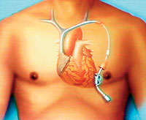
- Femme de 44 ans se présente avec une fièvre d’une durée de 4 hrs et de la douleur au dos
  - Histoire de cancer ovarien, Rx chimiothérapie
- Rougeur et tendresse au site du cathéter Hickman
- Induration, tendresse - L3-L4

Infections suppuratives

- Hémoculture - S. aureus
- Radiographie - ostéomyélite L3

- Dx: Bactériémie avec S. aureus secondaire à une infection du cathéter Hickman compliquée par une ostéomyélite

- Rx: Enlèvement du cathéter, cloxacillin x 6 semaines

Infections non-suppuratives
- Syndrome de la peau ébouillantée
  - Nouveau-nés et enfants <5 ans
  - 2 toxines épidermolytiques: Exfoliatine A & B
  - 2-25% des souches isolées
- Chez les nouveau-nés et enfants:
  - Récepteur spécifique au niveau de l’épiderme
  - Rare chez les adultes – immunité spécifique (Ac)
- Foyer d’infection primaire: oral, conjunctival, cutané
  - Les toxines sont absorbées et diffusées; agissent de façon généralisées
- Fièvre et érythrodermie douloureuse:
  - Visage, péri-orale, plis de peaux
- Exfoliation:
  - Décollement de l’épiderme, muqueuses intacte
  - Guérison: 6 à 12 jours

- Choc toxique staphylococcique:
  - Femme, 24 ans, Hx fièvre, coup de froid (chills), myalgies, diarrhée
  - E/P: T - 40.5ºC, PS - 90/60, P - 130/min, confuse, désorientée, apparence toxique, conjonctivite, pharynx érythémateux, érythrodermie (coup de soleil), érythème et décharge vaginale, tampon
  - Hémoculture: négatif
Culture vaginale: S. aureus

- Le syndrome est provoqué par la diffusion généralisée de TSST-1
  - D’abord décrit chez les femmes qui utilisaient les tampons superabsorbants
  - 50-60% des souches de S. aureus produisent la toxine
    - Entraîne la formation d’Ac protecteurs (85% de la population a 30ans)
    - Explique en partie pourquoi se sont les jeunes femmes qui étaient à risque
- TSST-1:
  - Activité pyrogène: produit de la fièvre
  - Superantigène:
    - Se fixe à l’extérieur du récepteur du Th et du CMH du CPA permettant l’activation artificielle du Th
    - Pas de spécificité à la présentation (plus qu’un clone de Th devient activés)
  - Jusqu’à 20% de tous les Th sont activés en même temps
    - provoque le choc, fièvre et éventuellement la mort

Staphylocoques coagulase négatives (SCN)

- Pathogènes opportunistes
- Infection nosocomiale:
  - Flore normale de la peau
  - Souvent considéré comme un contaminant – opportuniste
  - Infection nosocomiales

Staphylocoques coagulase négatives (SCN)

- Infection de matériels étrangers
  - Cathéter intra-vasculaire
  - Greffe hémodialyse
  - Valve de dérivation du LCR
  - Greffe vasculaire
  - Prothèse articulaire
  - Boîtier de stimulation cardiaque
  - Valve cardiaque prothétique

Biofilm

- Ne produisent pas de toxines et sont très peu virulent
- Virulence vient du fait qu’ils peuvent former une “Communauté” bactérienne - biofilm
  - Attachement entre cellules, prothèses et autres matériels abiotiques
- Avantages de vivre en Biofilm:
  - Cimente les bactéries ensemble et sur la surface
  - Barrière à la phagocytose
  - Résistance aux antibiotiques

SCN – Formation de biofilm

- Accumulation d’agrégats cellulaires
- Sécrétion du PIA (Polysaccharide adhérent)
- Maturation du Biofilm
  - Production de l’exopolysaccharide
  - Encaissement des bactéries à l’intérieure du biofilm

Streptococcus(voir ppt 2)

Streptococcus pyogenes

- Strep ß-hémolytique le plus important
- Group A (GAS)
- Habitats naturels
  - Pharynx
  - Nez
  - Peau

GAS – Manifestations cliniques

- Infections cutanées suppuratives:
  - Pharyngite
  - Fièvre scarlatine
  - Cellulite
  - Fasciite nécrosante (entre le muscle et le gras)
  - Pneumonie

- Complications post-infectieuses, non suppuratives
  - Fièvre rhumatismal
  - Glomérulonéphrite
  - Maladie autoimmune
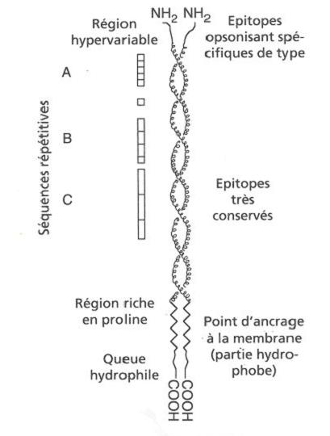
Facteurs de virulence
- Facteurs de colonisation
  - Acides lipoteichoïque
  - Protéines M
- Facteurs anti-phagocytaire:
  - Protéines M
    - Fixe le fibrinogène
    - Variabilité antigénique
  - Capsule – acide hyaluronique (antigène du soi)

Facteurs de virulence- GAS

- DNAse, Hyaluronidase, Streptokinase
- Hémolysines - beta
  - streptolysine O, S
- Exotoxine pyrogène: SPE A, B, C, F
  - Éruption scarlatine, choc septique

Pharyngite
- Cause la plus fréquente de pharyngite bactérienne
- Transmission:
  - Contact entre personnes, les sécrétions nasales ou la salive
  - 10-20% de la population sont porteurs asymptomatiques
  - <5% chez les adultes
- <2-3 ans: adénopathies cervicales, fièvre, peu d’inflammation pharyngée
- >3 ans: angine aigue, fièvre, adénopathie

Fièvre Scarlatine
- Complication de la pharyngite
- Causée par une infection avec une souche toxinique
  - Exotoxine pyogène (spe)
- Érythème scarlatiniforme, pharyngite, langue de fraise

Fasciite nécrosante

- Homme de 43 ans en santé, se présente à l’urgence avec des rougeurs au coude, fièvre, frissons, Dx-goutte, retourne à la maison, mais revient quelques heures plus tard
  - E/P: alerte et orienté, en quelques heures inconscient, hypotensif 90/60, T- 39ºC
Bras droit: Inflammation, érythème jusqu’aux aisselles, nécrose
- Dx: Fasciite nécrosante
- Microbiologie – S. pyogenes
- Rx: Amputation du bras droit, pénicilline/clindamycin

PPT 3:

Bacilles Gram Négatifs

- Responsables de multiples infections:
  - Cutanées (peau), pulmonaires, gastroentérites, urinaires
  - Cause importante d’infections nosocomiales
  - Cause la plus fréquente de septicémie (choc septique)
  - Endotoxine

- Coliforme:
  - Gram négatif qui fermente le lactose
  - Coliformes entériques forment la flore normale
  - Coliforme fécal: fermente le lactose à 42⁰C ex E. coli. Présence dans l’eau potable signale une contamination d’origine fécale.
- Pathogènes opportunistes
:micro\-organisme qui ne cause habituellement pas de maladie mais qui peut devenir pathogène dans certaines conditions, lorsque le système immunitaire et la résistance de l'individu sont affaiblis.
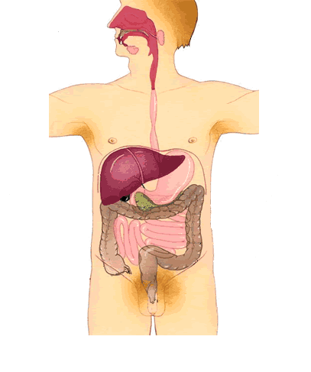

Rôle de la flore normale
- Métabolisme
  - Synthèse de la vitamine k (coagulation)
  - Métabolisme des protéines, matières grasses (glycosidases, fermentation)
  - Hydrolyse de l’urée en ammonium
Métabolisme de la bilirubine en urobilinogène

- Défense primaire
  - Écosystème protecteur : Compétition, niche écologique (effet barrière)
  - Supprimer les pathogènes opportunistes
  - Anticorps contre la capsule des gram négatifs entériques peuvent protéger contre d’autres pathogènes - H. influenzae

Groupe | Espèces | Habitat | Pathogénique
Entérique | Escherichia coli  Citrobacter  Enterobacter  Klebsiella  Salmonella  Shigella  Proteus | Intestin | Infection digestive, urinaire,  biliaire, méningé, pulmonaire,  Néonatales  Fièvre typhoïde  Dysenterie  Infections Urinaires
Fastidieux | Haemophilus influenzae  Pasteurella multocida  Bordetella pertussis  Legionella pneumoniae | gorge, pharynx  animaux ,  rhinopharynx  Eau | otites, sinusites méningites  infections après morsures  coqueluche  infections respiratoires
Non fermenteur | Pseudomonas aeruginosa  Burkholderia cepacia  Stenetrophomas multocida | Eau | Pneumonie, choc, cutanée  Pneumonie (FC)  Bacterimie, opportuniste
Vibrion | Vibrio cholerae  Campylobacter  Helicobacter | Eau  Intestin  Estomac | Cholera  Gastroentérites  Ulcères

Gastroentérites
- Classifiées d’après le mécanisme:
  - Diarrhées aqueuses
  - Diarrhées inflammatoires
  - Diarrhées invasives
  - Les intoxications alimentaires: ingestion de toxines préformées (toxine qui se produit dans l’aliment)
  - Courte période d’incubation: 4-6 heures
  - Nausées, vomissements sans diarrhées

***Toute ceci ce déroule dans la muqueuse de l’intestion.
-D.A: Très volumineuse, liquide perdu.
-D.I: domage.
-D.Invasive: sous-catégorie de D.Inflam= cause domage à la muqueuse. Infection à l’intérieur de la cellule.***

Diarrhées infectieuses

A)Diarrhées aqueuses (sécrétoires=aqueuse)
- Pathogenèse:
  - Interruption de la fonction sécrétoire de l’intestin grêle supérieur due à la colonisation ou à la production de toxines (entérotoxines) (choléra)
  - Toxines sécrétées à la surface de la membrane muqueuse (E. coli, B. cereus, C. perfringens)
  - Incubation 8-16 h
  - Crampes avec diarrhée
  - N/V et fièvre ne sont pas des symptômes majeurs

- Étiologie:

  - Virus (Norovirus, Rotavirus), E. coli, S. aureus, B. cereus, C. perfringens, V. cholera, Cryptosporidium, Cyclospora, Giardia (parasite le plus commun) dans l’amérique de Nord)

B) Diarrhées inflammatoires
- Pathogenèse: interruption de la fonction d’absorption
  - Infection localisée au niveau du côlon
  - Colonisation et adhérence
  - Destruction et effacement de la surface épithéliale - Rx inflammatoires
  - Facteurs de virulences: Cytotoxines

- Étiologie:
  - Shigella, Vibrio, E. coli, Salmonella, Campylobacter
- Selles:
  - Souvent hémorragiques avec cellules inflammatoires (polynucléaires) et accompagnées de fièvre (si capillaires exposées)

C) Diarrhées Invasives
- Pathogenèse :
  - Interruption de la fonction d’absorption au niveau de l’iléon( est la troisième partie (finale) de l'intestin grêle en amont du côlon et en aval du jéjunum.) et du côlon
  - Pénétration de l’épithélium avec multiplication intracellulaire
  - Destruction et effacement de l’épithélium avec ulcérations

- Étiologie:
  - S. dysenteriae, Salmonella typhi, E. coli (EIEC), Y. enterocolitica, Campylobacter, E. histolytica.
- Selles:
  - Glaireuses, parfois hémorragiques avec cellules inflammatoires et accompagnées de fièvre
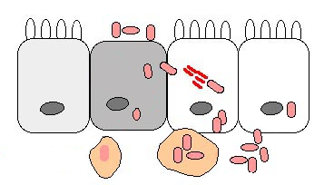voir ppt.

-Déroulement du bactérie qui infecte la cellule.
-la bactérie se multiplie (roses) tandis que les autres meurt.

- Diarrhées invasives avec fièvre septicémique
  - Invasion du système circulatoire avec dissémination
  - Les symptômes relèvent des systèmes impliqués p. ex. : foie

E. coli
Souche | Épidémiologie | diagnostique | Facteurs de virulences
Entéropathogène  (EPEC) | Certains sérotypes  Éclosion communautaire, infantile  Commun dans les pays sous développés | Coproculture et sérotypage  Disponible en recherche seulement | Adhésines et altération de la muqueuse
Entérotoxinogène  (ETEC) | Diarrhée chez les enfants dans les pays sous-développés  Cause primaire de la diarrhée des voyageurs | Coproculture, dosage de toxine  Milieu de recherche seulement | Entérotoxines (LT & ST)
Entérohémorrhagique  (EHEC)(O157) | Éclosion et cas communautaire  Aliments non pasteurisés  Complication: Syndrome urémique Hémolytique | Coproculture sur milieux sélectif  Dosage de Toxine  Disponible dans tous les Labs | Vérotoxine
Entéroinvasive  (EIEC) | Commun dans les pays sous développés  Transmis par aliments contaminé | Coproculture  Caractère invasif déterminé avec des cultures cellulaires  Recherche seulement | Adhésine, invasine  +/- cytotoxines
Entéroaggrégatif  (EAEC) | Cause important de diarrhée chez les enfants dans les pays sous-développés | Coproculture  Recherche seulement | Adhésines

E. coli Enterotoxinogènes (ETEC)

- Diarrhée des voyageurs (La turista, Aztec 2 step, Backdoor sprint)
  - Transmission par de l’eau/aliments contaminées
  - Incubation 24-48 h
  - Dose infectieuse : 10⁸-10⁹ org.
  - Anorexie (pas faim), crampes, diarrhée aqueuse aiguë
- Pathogenèse:
  - Adhésion, entérotoxines, facteurs de colonisation
- antibiotique est la rémédie pour ceci.

E. coli Entéropathogène (EPEC)

- Diarrhée épidémique chez les jeunes enfants
  - Commun dans les pays sous-développés
- Pathogenèse
  - Adhésion aux entérocytes du duodénum et jéjunum
  - Altération des microvillosités
E. coli Enterohémorragique (EHEC-0157)
- Pathogène d’importance pour la Santé Publique
- Réservoir:
  - Flore normale des bovins et autres ruminants
Contamination de la viande à l’abattoir, produits laitiers non pasteurisés, eau potable, personne à personne
***Plus importante des colis.
-numéro=antigène (157)
-Cause beaucoup d’éclosion.
-Retrouvé dans les ruminants (vaches); habite dans la vache, demeure dans sa flore normal mais quand passé à un humain ça devient une maladie.
-Intestin peut briser et infecté la chair dans le corps, qui peut mener à la mort.***

E. coli - EHEC
- Associé à une diarrhée hémorragique
  - Modification de la muqueuse avec dommage sévère
  - Vérotoxine libérée et absorbée au niveau des reins
  - Incubation de 3-4 jours (min 1 J, max 8 J)
- Présentation clinique variée
  - Diarrhée bénigne, colite hémorragique
  - Syndrome hémolytique (destruction de globule rouge) et urémique
  - Mortalité 3-5 % chez les jeunes
- Séquelles
  - Rénales, neurologiques, hypertension. Appr. 1/100,000 (<15 ans)—pas fréquent.
***-absorber par muqueuse intestinal et apporté au reins.
-traitement: on les traite pas, on laisse la maladie prendre son cours dans le systeme mais guarde le patient stabilisé.***

Salmonella
- 2 Espèces: S. enterica et S. bangori
  - >2500 sérotypes, 38% causent 95% des infections
  - Sérotypes typhimurium et enteritidis: communs en Amérique du Nord
  - Réservoir animal
- Épidémies
  - 1984 : Canada, 2 700 cas, S. typhimurium, Cheddar
  - 1994 : 224 000 cas, Glace Schwan
- Transmission: Personne à personne, aliments/eau
- Dose infectieuse
  - 10³-10⁵, incub: 48h-3 semaines
- Salmonellose se présente sous deux types d’infection humaine:
  - Les Toxi-infections alimentaires (Gastro)
  - Les fièvres entériques (fièvres typhoïdes et paratyphoïdes)
    - S. typhi & S. paratyphi
Gastro-entérite
- Incubation: 12 à 24 hrs
- Gastro fébrile avec vomissement et diarrhée
  - Selles: non sanglantes, sans mucus, volumineuses et aqueuses
- Bactériémie : 5-8 % des patients immunocompétents, 10-15% de ceux-ci ont une métastase à une autre organe
- Porteur :
  - moyenne 4-5 semaines, <1 % au-delà de 10 semaines
- Traitement: soins de soutien

Fièvre entérique
- Incubation: 2-21 jours
- Phase 1: Premiers 7 jours: Fièvre, vomissement, diarrhée/constipation/normal, céphalée, douleurs avec prostration,
- Phase 2: Suivie d’un syndrome fébrile (39º-40ºC)
  - Tâches rosées sur l’abdomen
  - Métastase: endocarde ou CNS (méningo-encéphalite)
- Majorité deviennent bactériémiques (présence de bactéries mais tu sens pas) et plusieurs deviennent porteur à long terme
Traitement: Abx

Pathogenèse – Qu’elle est la différence?
- Pénétration de l’épithélium par les entérocytes et cellules M
- Réaction inflammatoire
  - Fièvre typhoïde: afflux de monocytes
  - Gastroentérite: afflux de polynucléaires
  - S. typhi et paratyphi survivent et se multiplient dans les monocytes
  - Les autres espèces sont phagocytées et détruites par les neutrophiles
- Septicémie lymphatique:
  - Diffusion dans la lymphe thoracique et la circulation
  - Envahissement des voies biliaires ou autres systèmes et métastase
Pseudomonas aeruginosa
- Distribution cosmopolite
- Habitat naturel:
  - Sol, eau, environnement
  - Pathogène opportuniste par excellence
- Les infections chez les adultes en santé demeurent rares
  - Folliculite liée à l'utilisation de bains bouillonnants, de spas, de piscines, de saunas et de piscines d'hydrothérapie
  - Transmission par contact avec eau, aliments, personne à personne
  - Infection oculaire après contact ou trauma
Pathogenèse
- Responsable de 90% des décès associés avec la fibrose kystique (FK)
- 10% des infections nosocomiales
  - Infections urinaires (avec sonde)
  - Bactériémies
  - Pneumonies chez les patients ventilés
  - Infections des grands brûlés
- Résistance naturelle à plusieurs Abx (antibiotiques)
Facteurs de virulences
- Attachement, colonisation
  - LPS, pili, adhésine, alginate, élastase
- Évasion
  - Capsule, biofilm (alginate), pyocyanine, Exotoxine A
- Manifestations/dommages
  - Exotoxine A, Exoenzyme S, Phospholipase, LPS
- Pyocyanine
  - Pigment bleu-vert (pus bleu)
  - Activité proinflammatoire sur les phagocytes
- Exotoxine A:
  - Inhibition de la phagocytose
- Exoenzyme S:
  - Rôle intégral au niveau d’infection de l’appareil respiratoire (FK)
  - cytotoxine
- Biofilm:
  - Intégrale au développement d’infections chroniques (FK)
  - Confère à la bactérie:
    - Adhésion (cathéter, cellules bronchiques)
    - Formation de microcolonies
    - Inhibition de la phagocytose
- En Biofilm
  - Métaboliquement moins actif - persistant
  - Résistance aux antibiotiques
  - Stimulation de médiateurs inflammatoires
- Facteur de virulence de première importance à la FK
La fibrose kystique et le Pseudomonas
- Maladie d’origine génétique
  - Mutations au niveau de gêne qui contrôle le mouvement des électrolytes
- Altération de la fonction des glandes exocrines
  - Sécrétion de mucus dans les voies respiratoires
- Le mucus visqueux interrompt le fonctionnement des cellules ciliaires
- Le Pseudomonas est bien adapté à vivre dans l’environnement et persiste en biofilm.
- P. aeuroginosa libère des toxines, endommage les tissus
  - Biofilm protège les pathogènes
- Afflux de cellules immunitaires ne peuvent pas contrôler l’infection
  - La destruction des phagocytes et la libération des facteurs intracellulaire endommagent les tissus et amplifient la réaction inflammatoire
- ***-réaction immunitaire ne fonctionne pas et vas endommagir les tissus plus.***

Legionella
- Mise en évidence en 1943 et 1968
- Philadelphie 1976: 182 participants du congrès de la légion Américaine sont malades avec une pneumonie
  - 34 légionnaires sont décédés
  - Légionellose
- La cause fut isolée et identifiée en 1979: Legionella pneumophila
- >47 espèces
  - 60-90% des infections sont causées par L. pneumophila
- Très résistants aux désinfectants:
  - 2mg/L de chlore, UV, ozone
  - Peuvent survivre 6 mois dans H₂O distillée à la Temp. de la pièce ou 1 an dans l’H₂O du robinet
Habitat
- Réservoir: milieu aquatique
  - Lacs, rivières, système de climatisation (tours aéro-réfrigérantes) nébulisateurs, fontaines d’eau, machine à glace, bains à remous, robinets et douches
- Pathogène intracellulaire même dans son habitat naturel
  - Organisme fastidieux – la croissance en milieu artificiel dépend de la présence de la cystéine
- Infections humaines: Bactéries intracellulaires (macrophages)
- En milieu aquatique: parasite de cellules unicellulaires (amibes)

Présentation
- Légionellose:
  - Personnes à risque: âgées, fumeurs, immunodéprimés
  - Débute par un syndrome grippale et progresse à une fièvre, dyspnée, toux, pleurésie

Pouvoir Pathogénique
- Transmission:
  - Voies respiratoires
  - Pas transmis de personne à personne
- Virulence liée à leurs capacités à se multiplier dans les monocytes
- Attachement: Pili
  - Pénétration du phagocyte: voie classique (endocytose) ou par enroulement

- Lysosome ne se fusionne pas avec le phagosome
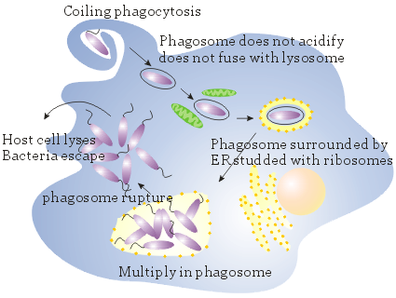
- Multiplication à l’intérieur du phagosome et éventuellement tue le macrophage et endommage les tissus - inflammation

Helicobacter pylori
- Découvert en 1885 dans l’estomac humain
- Rôle pathogénique non reconnu avant 1982
- Association entre ulcère gastrique et Hélicobacter pylori maintenant établie
- Infection chronique la plus répandue (20 -90% des adultes selon le pays)
  - Variation en fonction du statut socio-économique
  - 80-90% pays en développement
  - 25-30% pays développés
- Infection acquise en jeune âge:
  - Transmission de personne à personne

Pathologie
- Gastrites, ulcères gastro-duodénaux, cancer
- Généralement asymptomatique
  - 10% des patients infectés évoluent vers les ulcères
  - 1% une néoplasie gastrique
Pathogenèse
- Facteurs de virulences:
  - Flagelles
  - LPS
  - Exotoxines: Uréase, Cytotoxine CagA, Cytotoxine vacuolisante (Vac)
  - Facteurs de virulences:
  - Flagelles
  - LPS
  - Exotoxines:
  - Uréase, Cytotoxine CagA, Cytotoxine vacuolisante (Vac)
Pathologie
- Gastrites, ulcères gastro-duodénaux, cancer
- Généralement asymptomatique
  - 10% des patients infectés évoluent vers les ulcères
  - 1% une néoplasie gastrique

Flagelles:
- Essentielles au développement du processus infectieux
- Permet à la bactérie de se glisser dans la muqueuse gastrique
- Toutes les souches sont mobiles
LPS
- Faible activité biologique et immunologique
- Polysaccharides contiennent des antigènes de groupes sanguins
- Mimétisme des antigènes entraîne une réponse auto-immune
  - Peut-être facteur déclenchant la gastrite atrophique et le développement de carcinomes.
Uréase:
- Produite par toutes les souches pathogéniques
- Intégrale au développement d’ulcères
- Assure la survie en milieu acide
  - Hydrolyse l’urée en ammoniac et dioxyde de carbone
- L’ammoniac neutralise l’acide gastrique et endommage les cellules épithéliales

Cytotoxines
- Cytotoxines vacuolisante (Vac) et CagA
- Rôle pathogénique pas bien compris
  - 50-70% des souches cliniques produisent une des 2 toxines
  - Pourraient contribuer à la sévérité de l’infection
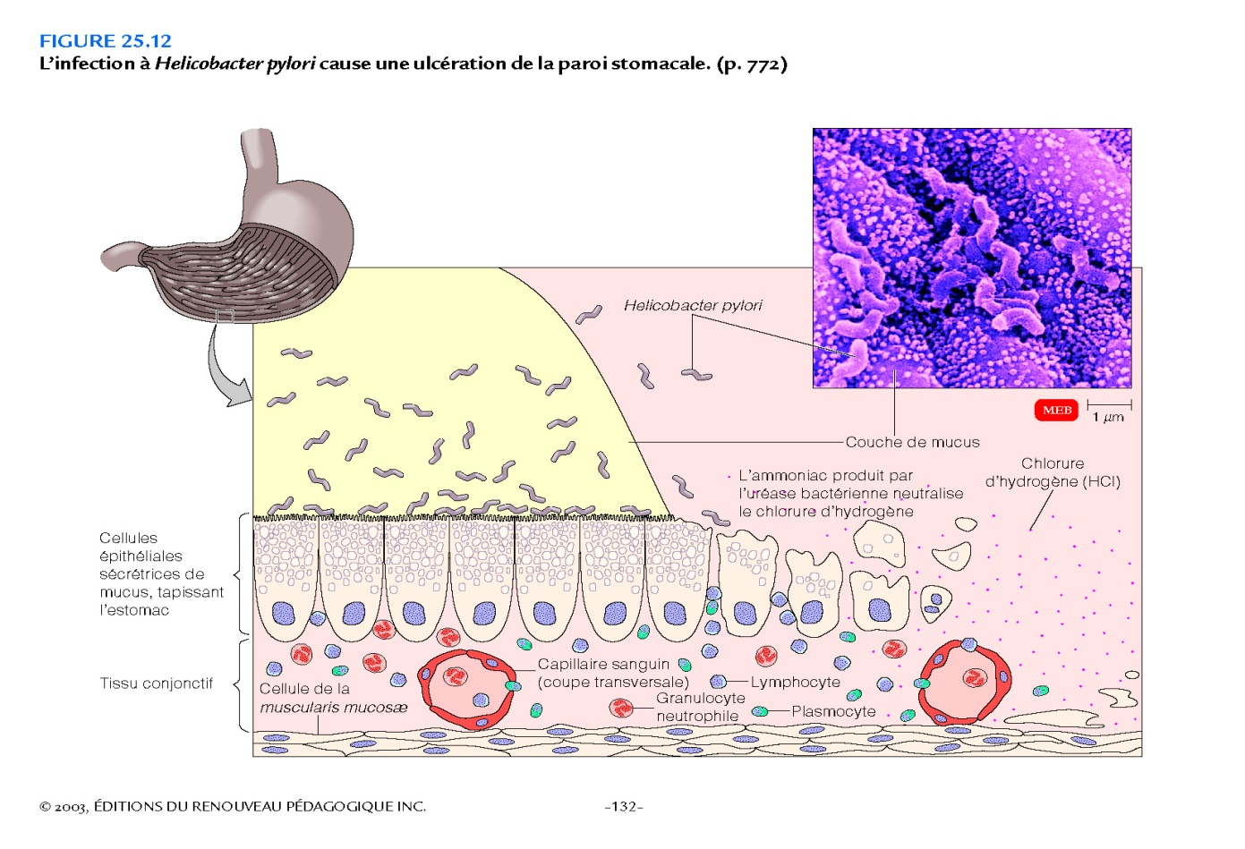
CagA stimule les réponses inflammatoires et Vac induit la nécrose de l’épithélium gastrique (bulles d’airs)

Les artistes de la déception
- Femme âgée de 58 ans se présente à l’urgence avec douleurs abdominales et au bas du dos.
- U/S et R-x Abdo = Normal, R-x pelvien : possibilité d’inflammation
- Dx posé : Sacro-iliite
- IRM: hernie discal
- Lui donne des analgésique et lui demande de faire un suivi avec son MD et rhumatologue
- 2 mois plus tard revient avec douleurs au dos et de la hanche gauche et depuis 4 jours une enflure de la jambe gauche.
  - Numération leucocytaire : 20.8 x10⁹/L (neutrophiles : 16 x10⁹/L)
- Antécédents médicaux :
  - Arthrite psoriasique – prednisone et methotrexate
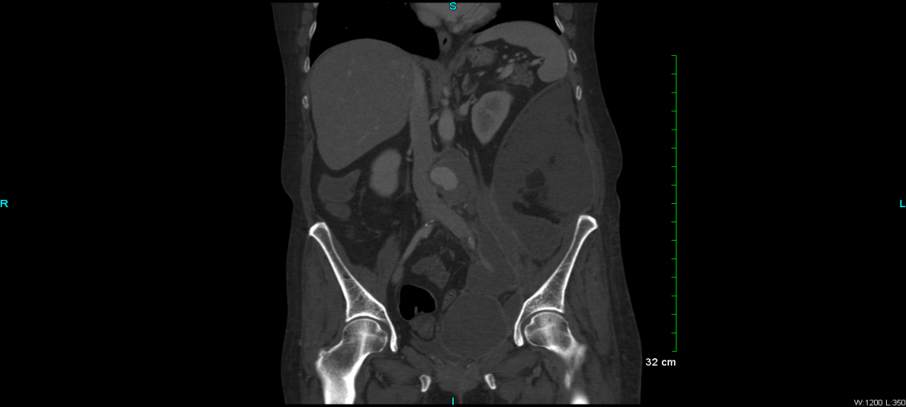
Le dénouement
- Abcès massif mesurant 30cm/19cm (déplace les organes internes vers la droite).
- Hématome et ulcération de l’aorte abdominale
- Chirurgie d’urgence:
  - Enlève 4-5L de fluide purulent et malodorant
  - Greffe de l’aorte
- Les cultures de Microbiologie: ?????

Questions:
PPT 1:
- Parmi les cellules du système immunitaire suivantes, lesquels sont capable de phagocytose?
  - Lymphocytes B
  - Lymphocytes Th
  - Lymphocytes Tc
  - Neutrophiles
e) Macrophages
2) Lequel des processus ne fait pas parti de la réponse immunitaire innée?
a) Phagocytose
b) Inflammation
c) Réponse humorale
d) Système de complément
e) Fièvre
3) Mettez dans l’ordre les 4 étapes de la phagocytose:
a) Adhérence
b) Digestion
c) Chimiotactisme
d) Ingestion

4) Nommez la fonction:
a) Lymphocyte T cytotoxique
b) Lymphocyte T helper
b) Vaccination
c) Inflammation
d) Système lymphatique

PPT 2
- Structure permettant aux bactéries d’adhérer ensemble
  - Capsule
  - Flagelle
  - Fimbriae
  - Peptidoglycan
  - Pili
2) Le laboratoire de microbiologie accomplie une coloration de Gram et vous rapporte une infection à Gram positif, lequel des énoncés suivants est vrai :
  - La bactérie en question possède un feuillet externe composé de lipopolysaccharide.
  - La bactérie en question possède une paroi épaisse de peptidoglycan dans la région périplasmique.
  - La bactérie en question possède des transporteurs protéiques dans sa membrane cytoplasmique.
  - La bactérie en question possède des porines dans sa membrane externe pour l’échange avec l’extérieure.
.3)Vous faites une culture de la cavité nasale de votre patient ne présentant pas de symptômes et signes particuliers. La culture revient positif pour le S.aureus. On peut dire que votre patient est :
  - Colonisé par le S. aureus
  - Infecté par le S. aureus
  - Immunocompromis
  - À risque d’infections suppuratives superficielles
  - Doit être traité par des antibiotiques
4) Nommer cinq moyens de propagation pour un pathogène dans l’environnement:

5) Parmi les facteurs de virulences suivants, lesquels permettent un pouvoir anti-phagocytaire au S. aureus?
  - Acide téichoïque
  - Protéine A
  - Catalse
  - Hyaluronidase
  - Capsule
  - Exfoliatine A
6) Le syndrome de la peau ébouillantée est causée par lequel des facteurs de virulence suivants du S. aureus :
  - TSST-1
  - Hyaluronidase
  - Entérotoxine
  - Exfoliatine
  - Protéine A

7) Décrire les avantages d’une bactérie à vivre en biofilm

8) Lequel des énoncés suivants est faux au sujet du S. pyogenes?
  - Il possède l’hémolysine β
  - Le pharynx est un de ses habitats naturels
  - La fièvre scarlatine est une des ses complications
  - Ses facteurs de colonisation sont les protéines A et les acides lipoteichoïque
  - Il est la cause la plus fréquente de pharyngite bactérienne
PPT3
1) Quel obstacle du système digestif élimine le plus de pourcentage de bactérie?
A. Le péristaltisme
B. La flore commensale
C. L’acidité de l’estomac
D. L’alcalinité de l’intestin
E. Le mucus (fibronectine, selles biliaires, enzymes, IgA)
2) Quel sont les symptômes majeurs ou présentation clinique d’une diarrhée aqueuse?
- Crampes avec diarrhée, nausée, vomissement et fièvre
- Crampes avec diarrhée
- Crampes avec diarrhée, avec des selles hémorragiques
- Crampes avec diarrhée, avec selles glaireuses
- Crampes avec diarrhée, avec cellules inflammatoires dans les selles et de la fièvre

3) Quel pathologie n’est pas causée par l’Hélicobacter pylori?
A. Gastrites
B. Ulcères gastro-duodénaux
C. Cancer gastrique
D. Maladie de Crohn
E. Généralement asymptomatique

4) Quel énoncé est faux par rapport à la Legionella?
A. Transmission de personne à personne
B. Capacité à se multiplier dans les monocytes
C. Les personnes à risque sont les personnes âgées, les fumeurs et les immunodéprimés
D. Possède un réservoir aquatique
E. Cause un syndrome grippale, peut progresser à une fièvre, dyspnée, toux et pleurésie

5) Quel facteur de virulence chez la Pseudomonas aeruginosa permet de former une couche gélatineuse entourant la bactérie qui est important pour l’organisation de biofilm?
A. Pyocyanine
B. Exotoxine A
C. Exoenzyme S
D. Phospalipase C
E. Alginate

6) Lequel des énoncés est faux par rapport à la Salmonella?

A. Elle cause deux types d’infections chez les humains : Toxi-infections alimentaires (Gastro) et les fièvres
entériques (fièvres typhoïdes et paratyphoïdes).
B. Elle cause une diarrhée volumineuse avec des selles sanglantes et avec du mucus
C. Peut causer un syndrome fébrile avec confusion mentale
D. Elle pénètre dans l’épithélium par les entérocytes et les cellules M
E. Elle possède un réservoir animal

7) Escherichia coli possède plusieurs différentes souches. Quelle souche de E. coli est la cause primaire de la diarrhée des voyageurs?
A. Entéroaggrégatif (EAEC)
B. Entéroinvasive (EIEC)
C. Entérohémorrhagique (EHEC)(0157)
D. Entérotoxinogène (ETEC)
E. Entéropathogène (EPEC)

